Family Math Studio Lección 6.12 · Sesión 2 · 6.NOS.4

Usar el MCM para comprar paquetes que coincidan
Usar el mínimo común múltiplo para resolver un problema de compras sin que sobre nada.
Nombre Fecha

La chispa de hoy
Una parrillada necesita el mismo número de salchichas y de panes. Las salchichas vienen en paquetes de 6. Los panes vienen en paquetes de 8. ¿Cuál es la menor cantidad de cada uno que puedes comprar sin que sobre nada? Primero adivina: ¿son más de 20 de cada uno o menos?
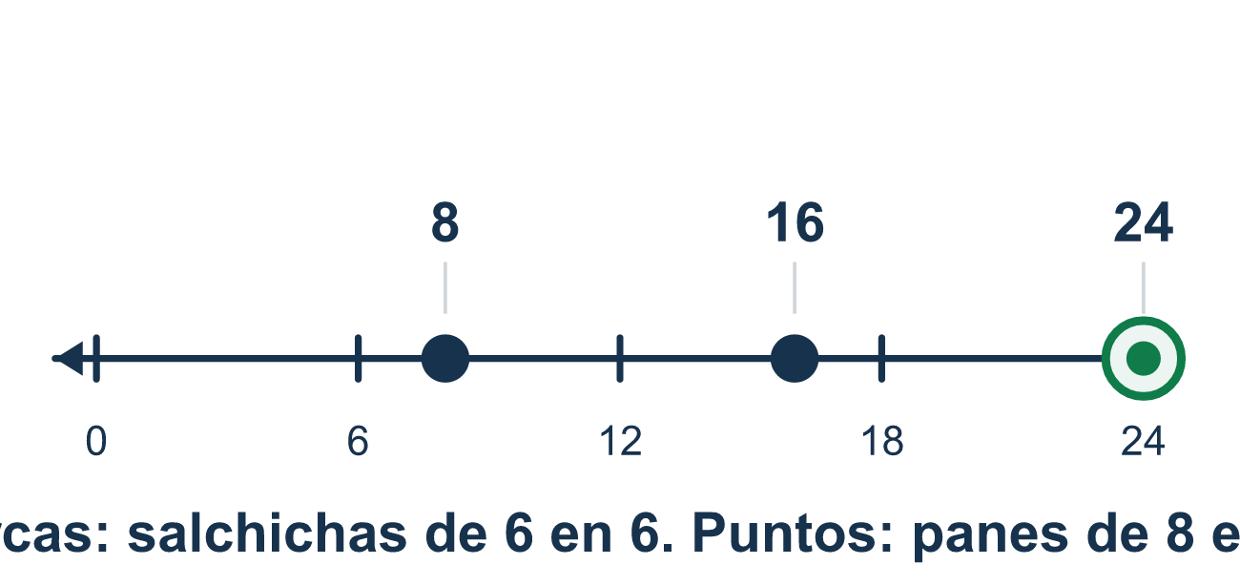
Nuestro modelo de clase: el mínimo común múltiplo de paquetes iguales

Inténtalo
Resuélvelo en papel. Escribe una respuesta en cada línea.
- ¿Cuál frase en un problema de compras te dice que debes hallar el mcm?
A. la misma cantidad de cada uno, sin que sobre nada B. el número más grande que divide a ambos C. sumar los dos tamaños de paquete D. repartir en grupos iguales
Mi respuesta
- Las calcomanías vienen en paquetes de 3 y las tarjetas en paquetes de 5. ¿Cuál es la menor cantidad de cada una para que las cantidades coincidan?
A. 15 B. 8 C. 30 D. 1
Mi respuesta
- Las cajitas de jugo vienen en paquetes de 6 y los popotes en paquetes de 8. El mcm es 24. ¿Cuántos paquetes de popotes dan 24 popotes?
A. 4 B. 3 C. 24
Mi respuesta
- Halla el mcm de 8 y 12.
A. 96 B. 4 C. 48 D. 24
Mi respuesta
- Los bolígrafos vienen en paquetes de 6 y las tapas en paquetes de 15. El mcm es 30. ¿Cuántos paquetes compras en total (bolígrafos y tapas juntos)?
A. 5 B. 30 C. 7
Mi respuesta

Conversen
¿Cuál es el número más pequeño en el que los dos paquetes salen exactos? ¿Cuántos paquetes de cada uno son?

Misión en casa
Pongan vasos en grupos de 6 de un lado y cucharas en grupos de 8 del otro. Sigan agregando grupos hasta que los totales sean iguales. ¿Qué total alcanzan?

Si se atoran, pregunten
- ¿A qué números llegas contando por cada tamaño de paquete?
- ¿Cuál es el primer número al que ambos llegan?
- ¿Ese es el número de artículos, o el número de paquetes?

Hazlo en pantalla
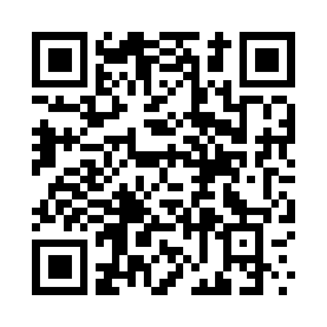
Escanea o escribe el enlace. La misma lección, con pistas. eduwonderlab.com/lessons/6-12-part2/homework.html
¿Cómo te sentiste? (opcional) ☐ Difícil ☐ Voy mejorando ☐ Lo entendí

Family Math Studio · Para adultos Lección 6.12 · Sesión 2 · 6.NOS.4

Respuestas y notas para conversar
Usar el MCM para comprar paquetes que coincidan

Lo que aprende tu estudiante
Esta noche usamos el mínimo común múltiplo en un problema real de compra — la misma cantidad de dos cosas, sin que sobre nada.

Respuestas
Pidan a su estudiante que explique antes de mirar.
- A. la misma cantidad de cada uno, sin que sobre nada. Busca la misma cantidad de cada uno, sin que sobre nada: significa hallar un número al que llegan los dos tamaños de paquete, el mcm.
- A. 15. Múltiplos de 5: 5, 10, 15. Múltiplos de 3: 3, 6, 9, 12, 15. La primera coincidencia es 15.
- B. 3. 24 ÷ 8 = 3 paquetes de popotes.
- D. 24. Múltiplos de 12: 12, 24. Múltiplos de 8: 8, 16, 24. La primera coincidencia es 24.
- C. 7. 30 ÷ 6 = 5 paquetes de bolígrafos y 30 ÷ 15 = 2 paquetes de tapas, así que 5 + 2 = 7 paquetes.

Conversen
¿Cuál es el número más pequeño en el que los dos paquetes salen exactos? ¿Cuántos paquetes de cada uno son?

Cuando se atoren, pregunten
- ¿A qué números llegas contando por cada tamaño de paquete?
- ¿Cuál es el primer número al que ambos llegan?
- ¿Ese es el número de artículos, o el número de paquetes?

Eviten decir
- Multiplica los tamaños de paquete, ese siempre es el mcm.
- Compra el número mayor, lo extra no hace daño.
- El mcm es el número de paquetes que comprar.

Misión en casa
Pongan vasos en grupos de 6 de un lado y cucharas en grupos de 8 del otro. Sigan agregando grupos hasta que los totales sean iguales. ¿Qué total alcanzan?

